Профессор Людмила Валентиновна Огородова
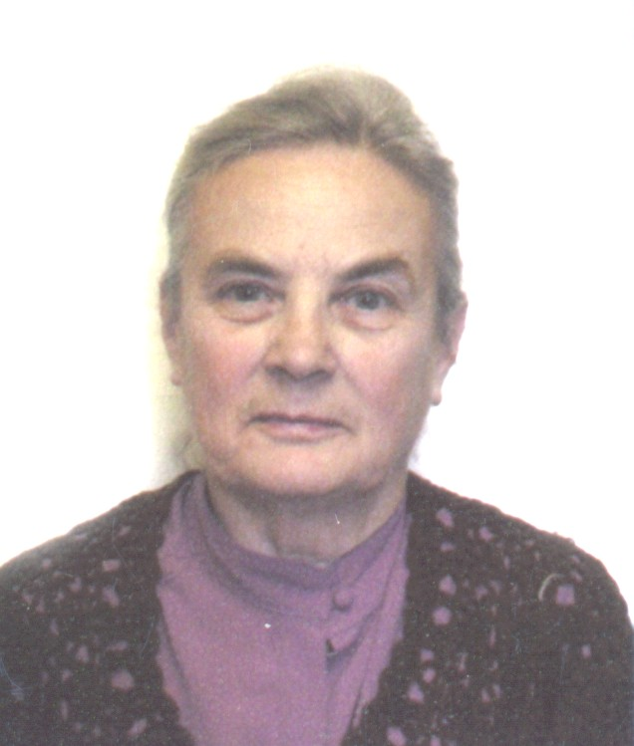
27 ноября 2017 г. исполняется 85 лет профессору Людмиле Валентиновне Огородовой — видному учёному-геодезисту, специалисту по теории фигуры Земли и геодезической гравиметрии, высшей геодезии, лауреату премии Ф. Н. Красовского (2004 г.).
Людмила Валентиновна окончила МИИГАиК по астрономо-геодезической специальности в 1956 г. Ей посчастливилось учиться у выдающихся учёных того времени. Дипломная работа об определении формы Земли на основании изучения её вращения была выполнена под руководством проф. М. К. Вентцеля. По распределению работала в Восточно-Сибирском аэрогеодезическом предприятии исполнителем на триангуляционных работах в Амурской области, со временем стала главным инженером отряда. В 1963 г. вернулась в институт аспирантом кафедры высшей геодезии, её научным руководителем стал В. В. Бровар, тема исследований: учёт влияния аномалий силы тяжести в дальних зонах при вычислении характеристик гравитационного поля. Защита диссертации состоялась в 1968 г. После аспирантуры Людмила Валентиновна в качестве младшего научного сотрудника научной части МИИГАиК занималась обработкой первых снимков обратной стороны Луны. Вскоре Людмила Валентиновна была принята ассистентом на кафедру высшей геодезии, в 1971 г. избрана на должность доцента кафедры, а год спустя получила и само учёное звание; в 2000 г. стала профессором кафедры.
Вначале она вела лабораторные занятия по теории фигуры Земли на ещё молодой тогда специальности «космическая геодезия» (ныне упразднена) вместе с проф. В. В. Броваром, основавшим этот курс. В дальнейшем преподавала помимо теории фигуры Земли курс высшей геодезии на всех специальностях геодезического факультета и заочного отделения. Летом была непременным руководителем геодезических практик.
Л. В. Огородова — автор множества учебных пособий и трёх учебников. Учебники: «Гравиметрия» для специальности «прикладная геодезия» (соавт.: Б. П. Шимбирев, А. П. Юзефович, 1978 г.) и «Гравиметрия» для специальности «астрономо-геодезия» (соавт. А. П. Юзефович, 1980 г.) стали классикой. В созданном коллективом кафедры высшей геодезии «Практикуме по высшей геодезии» Л. В. Огородова написала три главы, посвящённые астрономо-гравиметрическому нивелированию, вычислению нормальных высот и редукционным задачам — эти разделы сохраняют практическое значение и в наши дни. Последний учебник «Высшая геодезия» пока не имеет себе равных в современной геодезии, её последние пособия (2010 и 2013 гг.) призваны улучшить понимание физической стороны вопроса как среди студентов, так и среди готовых геодезистов. Людмила Валентиновна — автор многих учебных программ по курсам кафедры, её предложения и мнения сформировали постановку современных учебных курсов кафедры.
Научные работы Л. В. Огородовой всегда были связаны с актуальными геодезическими задачами разного времени. Она участвовала в выводе модели аномальной части гравитационного поля Луны в виде системы материальных точек, что является неоднозначной задачей. Позднее, когда возникла задача высокоточной установки технологического оборудования на крупном объекте, она занималась расчётом гравиметрической съёмки.
В последних статьях она обосновала удобный способ вычисления геодезической широты и высоты из пространственных декартовых координат. В основе этого приближённого, но вблизи земной поверхности весьма точного способа лежит соображение, что геодезическая высота слабо «чувствительна» к неточности знания геодезической широты точки, условно лежащей на некотором «воздушном» эллипсоиде (он имеет то же сжатие, что и отсчётный, но проходит через вычисляемую точку).
Цикл статей Л. В. Огородовой посвящён основным понятиям современной физической геодезии. Показано, что любую уровенную поверхность, пересекающую физическую поверхность Земли, можно рассматривать как обобщенную поверхность Земли — геоид. Такая трактовка геоида вытекает из задач геодезии (для небесной механики, например, интересен только внешний геоид, не пересекающий земную поверхность) и теории М. С. Молоденского.
1 марта 2017 года Л. В. Огородова закончила преподавание в МИИГАиК, но работу на этом не прекратила: за полгода ею в соавторстве с А. П. Юзефовичем и П. А. Шилкиным написана история кафедры высшей геодезии. Мы желаем Людмиле Валентиновне крепкого здоровья, чтобы она и дальше помогала преподавателям кафедры осознавать прошлое, настоящее и будущее геодезической науки.
СПИСОК ОСНОВНЫХ РАБОТ (методические указания и задания не включены)
- Огородова Л. В. О точности вычисления аномалий силы тяжести над Землёй. Изв. вузов. «Геодезия и аэрофотосъёмка», вып. 6, 1966, 91—105.
- Огородова Л. В. Точность определения элементов внешнего гравитационного поля Земли по наземным съёмкам. Автореферат диссертации на соискание ученой степени канд. техн. наук. М.: МИИГАиК, 1968, 22 с.
- Огородова Л. В. Точность вычисления потенциала Луны по интегральным формулам. Изв. вузов. «Геодезия и аэрофотосъёмка», вып. 3, 1972, 47—51.
- Огородова Л. В., Юзефович А. П., Бобков Г. Н. Представление аномального гравитационного поля Марса системой точечных масс. В сб. Совр. проблемы позиционной астрометрии. М.: Изд-во Моск. ун-та, 1975, 312-318.
- Огородова Л. В., Юзефович А. П. О гравитационном поле Марса. Изв. вузов. «Геодезия и аэрофотосъёмка», вып. 4, 1976, 51—56.
- Огородова Л. В., Шимбирев Б. П., Юзефович А. П. Гравиметрия. М.: Недра, 1978, 326 с.
- Огородова Л. В., Юзефович А. П. Гравиметрия. М.: Недра, 1980, 320 с.
- Яковлев Н. В., Беспалов Н. А., Глумов В. П., Карпушин Ю. Г., Мерзенин А. В., Огородова Л. В., Пеллинен Л. П. Практикум по высшей геодезии. М.: Недра, 368 с.
- Огородова Л. В. Влияние эллиптичности Земли на условные высоты. Изв. вузов. «Геодезия и аэрофотосъёмка», вып. 1, 1986, 29—32.
- Огородова Л. В. Всеволод Владимирович Бровар (к 70-летию со дня рождения). Изв. вузов. «Геодезия и аэрофотосъёмка», вып. 4, 1989, 143—145.
- Огородова Л. В. Определение положения точки, сопряжённой пункту наблюдений. Изв. вузов. «Геодезия и аэрофотосъёмка», вып. 5, 1990, 3—7.
- Огородова Л. В. Исаак Ньютон (к 350-летию со дня рождения). Геодезия и картография, 1993, №7, 56—60.
- Огородова Л. В., Романовский С. И. Применение интеграла Дирихле для выбора нормального поля. Изв. вузов. «Геодезия и аэрофотосъёмка», вып. 6, 1998, 33—46.
- Огородова Л. В., Остач О. М. Астрономо-геодезия. Содержание и назначение. Геодезия и картография, 1998, №7, 46—48.
- Огородова Л. В. Теория фигуры Земли в МИИГАиК (к 150-летию высшего геодезического образования). Изв. вузов. «Геодезия и аэрофотосъёмка», вып. 2, 2000, 27—41.
- Юркина М. И., Огородова Л. В., Остач О. М. О книге М. Бурши, Я. Костелецкого «Космическая геодезия и космическая геодинамика», Изв. вузов. «Геодезия и аэрофотосъёмка», вып. 3, 2001, 169—172.
- Огородова Л. В., Юзефович А. П. Аномалии высот в районе Московской аттракции и их интерполирование. Изв. вузов. «Геодезия и аэрофотосъёмка», вып. 2, 2001, 68—82.
- Огородова Л. В., Романовский С. И. Соотношения между параметрами уровенного эллипсоида. Изв. вузов. «Геодезия и аэрофотосъёмка», вып. 4, 2003, 15—26.
- Огородова Л. В. Астрономо-гравиметрическое нивелирование гипсометрической поверхности. Изв. вузов. «Геодезия и аэрофотосъёмка», вып. 2, 2004, 52—57.
- Огородова Л. В. Высшая геодезия. Часть III. Теоретическая геодезия. – М.: Геодезкартиздат, 2006. 384 с.
- Огородова Л. В., Балбеков А. А., Резникова И. Б., Юзефович А. П. Интерполирование астрономо-геодезических аномалий высоты. Изв. вузов. «Геодезия и аэрофотосъёмка», вып. 4, 2006, 41—47.
- Огородова Л. В. О вычислении аномального потенциала по чистым и смешанным аномалиям силы тяжести. Изв. вузов. «Геодезия и аэрофотосъёмка», вып. 5, 2006, 77—84.
- Огородова Л. В., Романовский С. И. Уровенный эллипсоид, основанный на стоксовых постоянных. Изв. вузов. «Геодезия и аэрофотосъёмка», вып. 4, 2008, 3—6.
- Огородова Л. В. Надо ли возвращаться к старому? О книге B. Hoffman-Wellenhof, H. Moritz “Physical geodesy” и её русском переводе. Изв. вузов. «Геодезия и аэрофотосъёмка», вып. 5, 2008, 92—97.
- Огородова Л. В. Геоид в теории Молоденского (к 100-летию со дня рождения М. С. Молоденского). Изв. вузов. «Геодезия и аэрофотосъемка». Сб. статей по итогам научно-технической конференции. 2009. вып. 2—2, 78—80.
- Огородова Л. В. О связи высоты геоида и квазигеоида с аномалиями высоты. Изв. вузов. «Геодезия и аэрофотосъёмка», вып. 3, 2009, 12—16.
- Огородова Л. В. Нормальное поле. Определение нормального потенциала (текст лекций по геодезической гравиметрии). Учебное пособие. М.: МИИГАиК. 2010. 105 с.
- Огородова Л. В. Приведение изолированных нивелирных сетей к единому началу счета высот. Изв. вузов. «Геодезия и аэрофотосъемка», 2011, вып. 1, 44—47.
- Огородова Л. В. Совместное вычисление геодезической широты и высоты точек поверхности Земли. Геодезия и картография, 2011, №9, 11—15.
- Огородова Л. В., Надеждина И. Е. Внешний потенциал притяжения однородной модели Фобоса. Изв. вузов. «Геодезия и аэрофотосъемка», 2011, вып. 6, 21—23.
- Огородова Л. В., Конопихин А. А., Надеждина И. Е. Вычисление геодезических координат для трехосного отсчетного эллипсоида. Изв. вузов. «Геодезия и аэрофотосъемка», 2012, № 5, 9—13.
- Огородова Л. В. Основы теории потенциала. Гравитационное поле Земли, Луны и планет. М.: Изд-во МИИГАиК. 2013. 108 с.
- Огородова Л. В. Определение разностей геодезических криволинейных координат по разностям геодезических прямоугольных координат. Изв. вузов. «Геодезия и аэрофотосъемка», 2013, вып. 2, 38—41.
- Огородова Л. В. Теория Молоденского и геоид. Геодезия и картография, 2013, №8, 2—7.
- Огородова Л. В. Простой и надежный способ вычисления геодезической широты и высоты точек поверхности земли по прямоугольным координатам. Изв. вузов. «Геодезия и аэрофотосъемка». 2014, вып. 2, 63—66.
- Огородова Л. В., Камынина Н. С., Баранов В. Н., Зайцев А. К., Шилкин П. А. К 135-летию со дня рождения Ф. Н. Красовского. Геодезия и картография, 2014, №6, 59—64.
- Огородова Л. В. Надёжный и простой способ вычисления геодезических криволинейных координат по прямоугольным. Геодезия и картография, 2017, №1, 2—6.

